ГКОУ РД «Караузекская СОШ»
ЦОДОУ ЗОЖ
Школьная газета
«Радуга»
Выпуск № 6
Февраль – 2020

Читайте в номере:
Конкурс военной песни в начальных классах, посвященный 75-летию Великой Победы
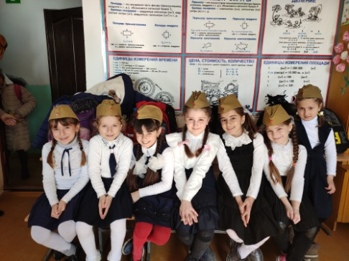
Конкурс военной песни среди учащихся 5-7 классов, посвященный 75-летию Великой Победы
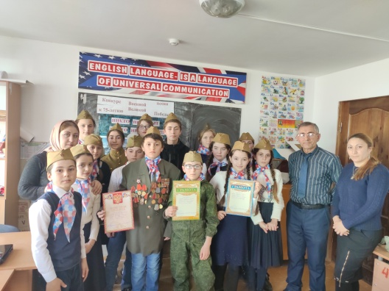

Урок Мужества, посвященный 75-летию Великой Победы
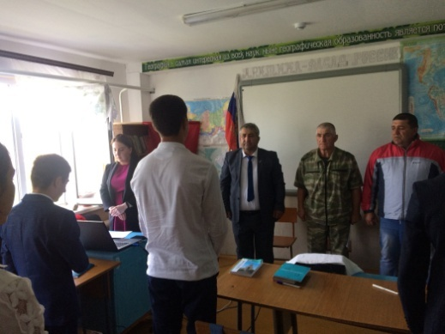
Внеклассное мероприятие в ходе декады математики, посвященный 75-летию Великой Победы « Вклад математиков в годы Великой Отечественной войны.»
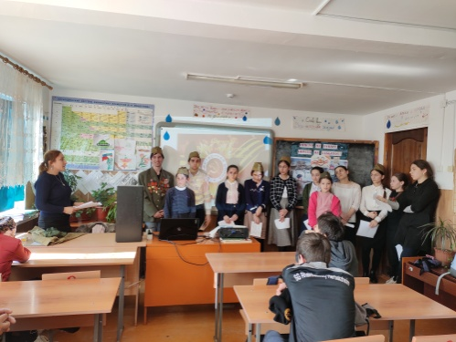

Акция: «Всероссийский урок по первой помощи»
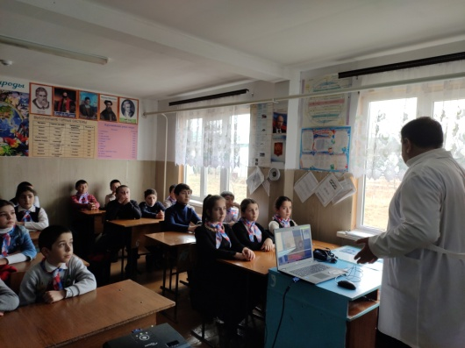
Классный час на тему: «Ради жизни на Земле», посвященые 75-летию Великой Победы
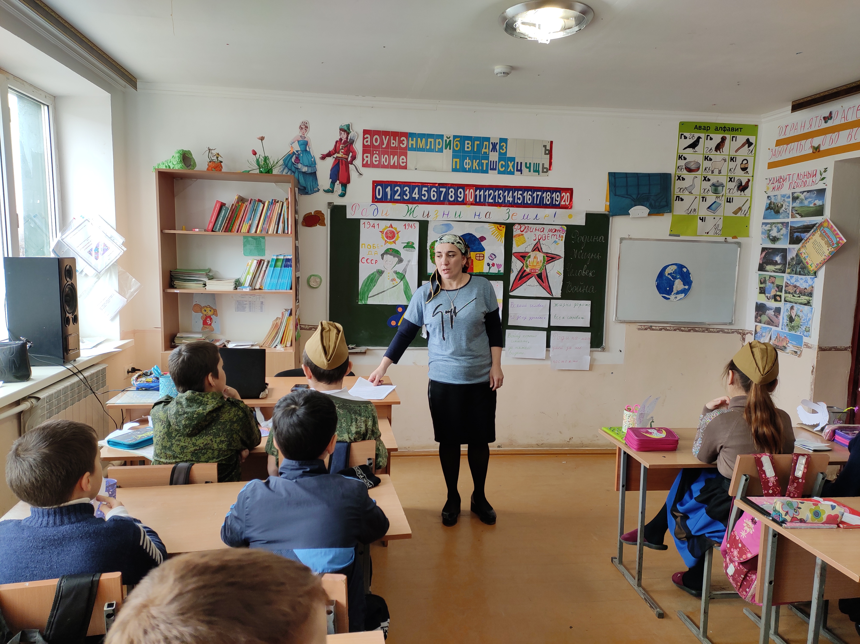

Акция «Армейский чемоданчик».
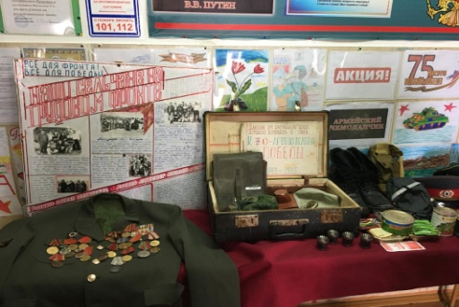

Конкурс военной песни в начальных классах, посвященный 75-летию Великой Победы
19 февраля 2020 года в ГКОУ РД «Караузекская СОШ» был проведен конкурс военной песни. Учащиеся были хорошо подготовлены, в соответствующей военной форме.
Были определены жюри конкурса: Нажмудинова З.А. – Зам. по ВР , Магомедова Н.М. – учитель музыки, Дибирова А.Б. – учитель английского языка.
Итоги конкурса следующие:
1 место – 2 класс
2 место – 3 класс
3 место – 4 класс
По итогам конкурса победителям были вручены грамоты
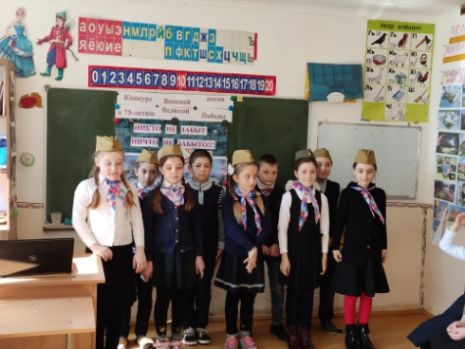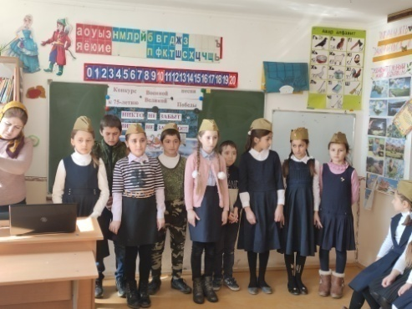

Конкурс военной песни среди учащихся 5-7 классов, посвященный 75-летию Великой Победы
20.02.2020г. был проведен конкурс военной песни среди учащихся 5-7 классов, посвященный 75-летию Великой Победы. Все ребята хорошо подготовились.
Итоги конкурса следующие:
1 место – 7 класс
2 место – 5 и 6 классы
По итогам конкурса победителям были вручены грамоты
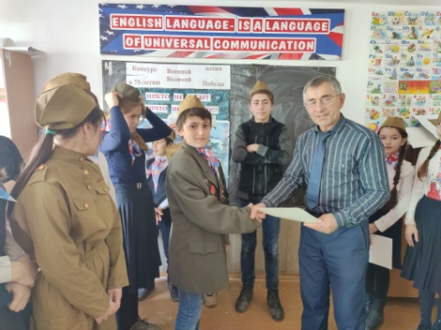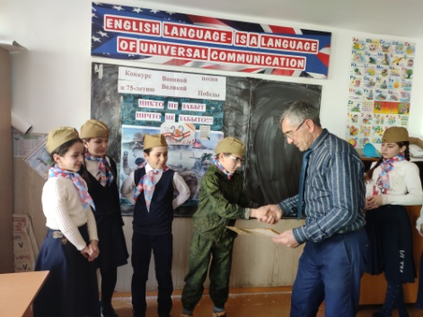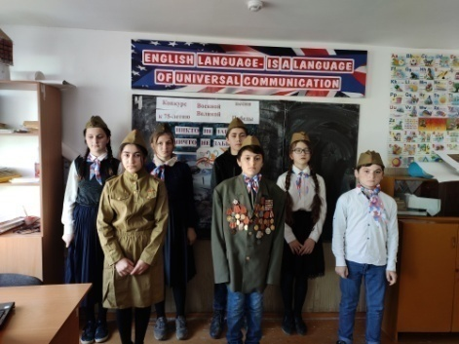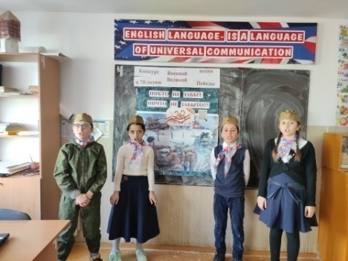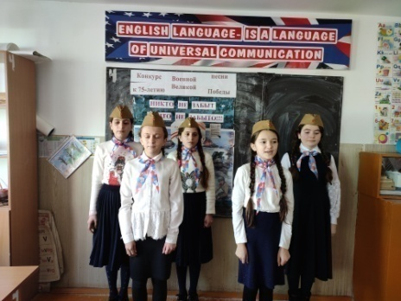
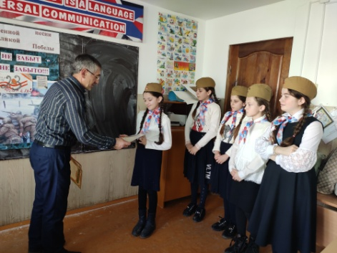

Урок Мужества, посвященный 75-летию Великой Победы
15 февраля 2020 г. в ГКОУ РД «Караузекская СОШ» совместно с региональным штабом ОНФ был проведен урок Мужества, посвященный 75-летию Великой Победы. На это мероприятие были приглашены Нажмудинов Д.Р. – член регионального штаба ОНФ , полковник милиции – Нажмудинов К.И. , учитель истории – Дибиров А.М.
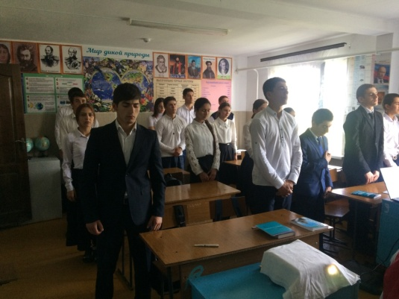
Внеклассное мероприятие в ходе декады математики, посвященный 75-летию Великой Победы
« Вклад математиков в годы Великой Отечественной войны.»
18.02.2020г. учитель математики Нуриева Д.Д. провела Внеклассное мероприятие в ходе декады математики, посвященный 75-летию Великой Победы
на тему: « Вклад математиков в годы Великой Отечественной войны». На мероприятии были привлечены учащиеся 5-11 классов.
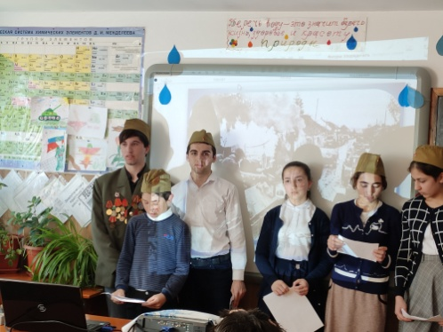

Акция: «Всероссийский урок по первой помощи»
28 февраля 2020г. была проведена акция по оказанию первой помощи при чрезвычайных ситуациях. Проведение акции нацелено на повышение медицинской грамотности учащихся средних и старших классов общеобразовательных организаций в вопросах оказания первой помощи, а также создание условий для формирования ответственного отношения к вопросам здоровья. В акции приняли участие: Терапевт Качалайской амбулатории – Гимбатов Г.М., Зам. по ВР – Нажмудинова З.А., ст.вожатая – Магомедова Н.М., учитель биологии – Тажудинова Р.М..
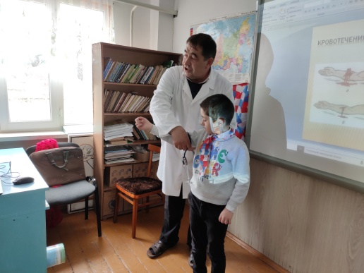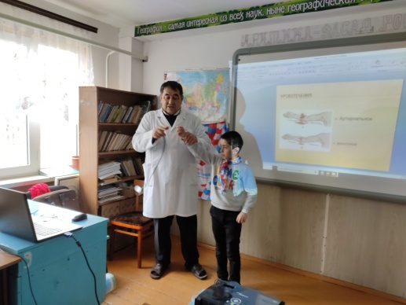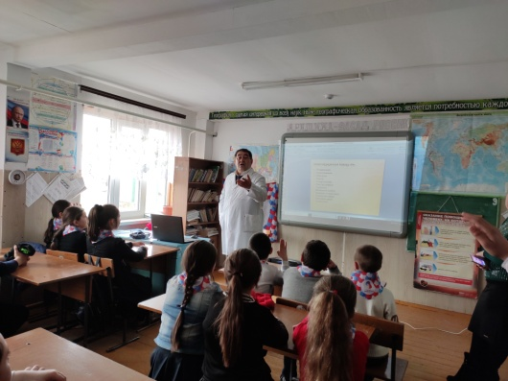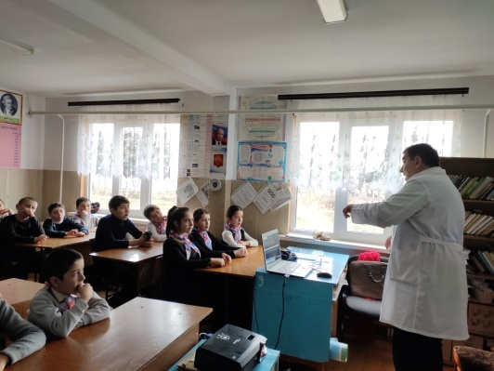

Классные часы на тему: «Ради жизни на Земле», посвященный 75-летию Великой Победы
22 февраля 2020 году классные руководители начальных классов провели классные часы на тему: «Ради жизни на Земле». Классные часы прошли очень интересно, познавательно, дети были подготовлены
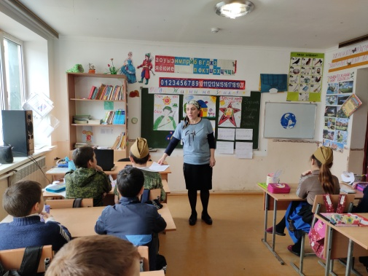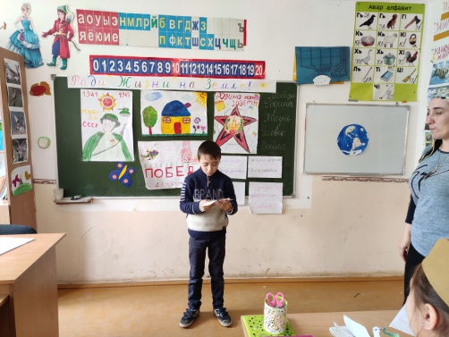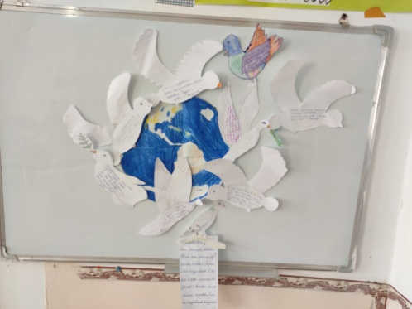
Акция «Армейский чемоданчик».
В рамках республиканской акции ко Дню защитника Отечества «Армейский чемоданчик» 20 февраля 2020 году в ГКОУ РД «Караузекская СОШ» была проведена акция. Акция была разделена на 2 этапа:
1 этап: учащиеся школы приняли активное участие в поиске армейской атрибутики.
2 этап: проводились классные часы в рамках которых школьники рассказывали одноклассникам об истории своего защитника Отечества и в фойе школы провели выставку предметов быта , которые были размещены в чемодане.
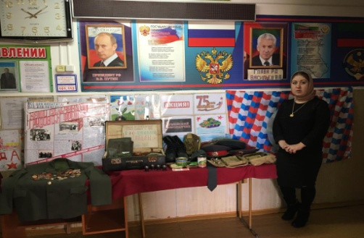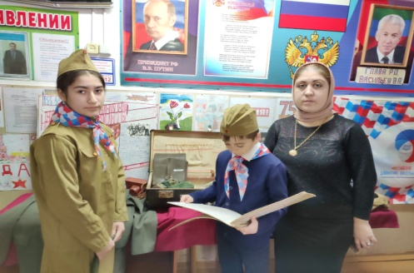
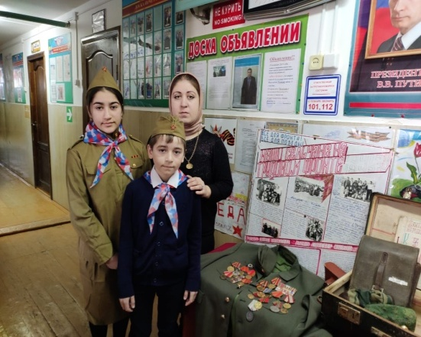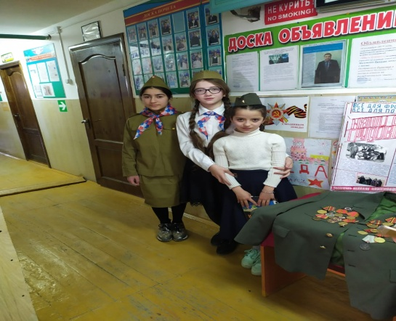

Электронная почта редактора газеты - NAZHMUDINOVA2018@BK.RU
Главный редактор: Зам. директора по ВР Нажмудинова З.А.

